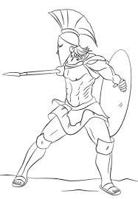
Cuadernillo Griegos y Romanos.
Curso: 3° Año
Docente: Verónica Álvarez
Fecha: 2° Quincena de Noviembre

OA1: Reconocer aspectos de la vida cotidiana de la civilización griega e identificar elementos de su legado a sociedades y culturas: educación, deporte, artes, comercio. Indicadores: Reconocen vida familiar, costumbres, vestimenta, educación y dioses griegos.
Busca en la página 99 del texto de Historia y colorea la vestimenta.
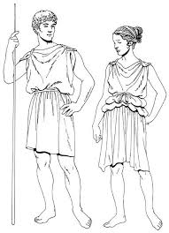
OBSERVA EL DIBUJO Y BUSCA EN LA PÁGINA 140 DEL TEXTO DE HISTORIA.
ESCRIBE EL NOMBRE DE LOS DEPORTES QUE PRACTICABAN LOSGRIEGOS.

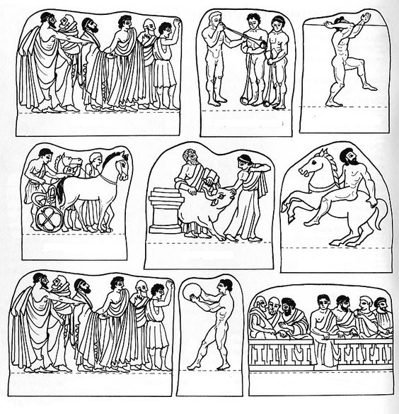
1.- __________________________________________________________________________

2.- __________________________________________________________________________

3.- __________________________________________________________________________

4.- __________________________________________________________________________

5.- __________________________________________________________________________

BUSCA EN EL TEXTO DE HISTORIA EN LA PÁGINA 134 Y 135.
ESCRIBE NOMBRES DE JUEGOS DE NIÑOS Y ADULTOS EN LA ANTIGUA GRECIA.
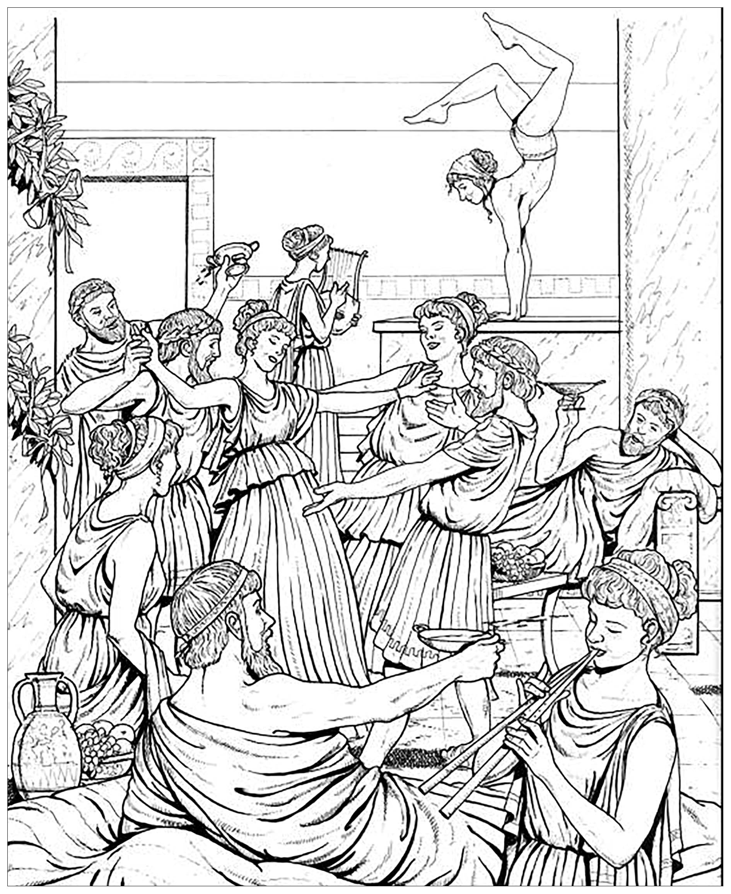

1.- __________________________________________________________________________

2.- __________________________________________________________________________

3.- __________________________________________________________________________

4.- __________________________________________________________________________

5.- __________________________________________________________________________

BUSCA LAS RESPUESTAS EN LA PÁGINA 151 DEL TEXTO DE HISTORIA SOBRE LOS GRIEGOS.
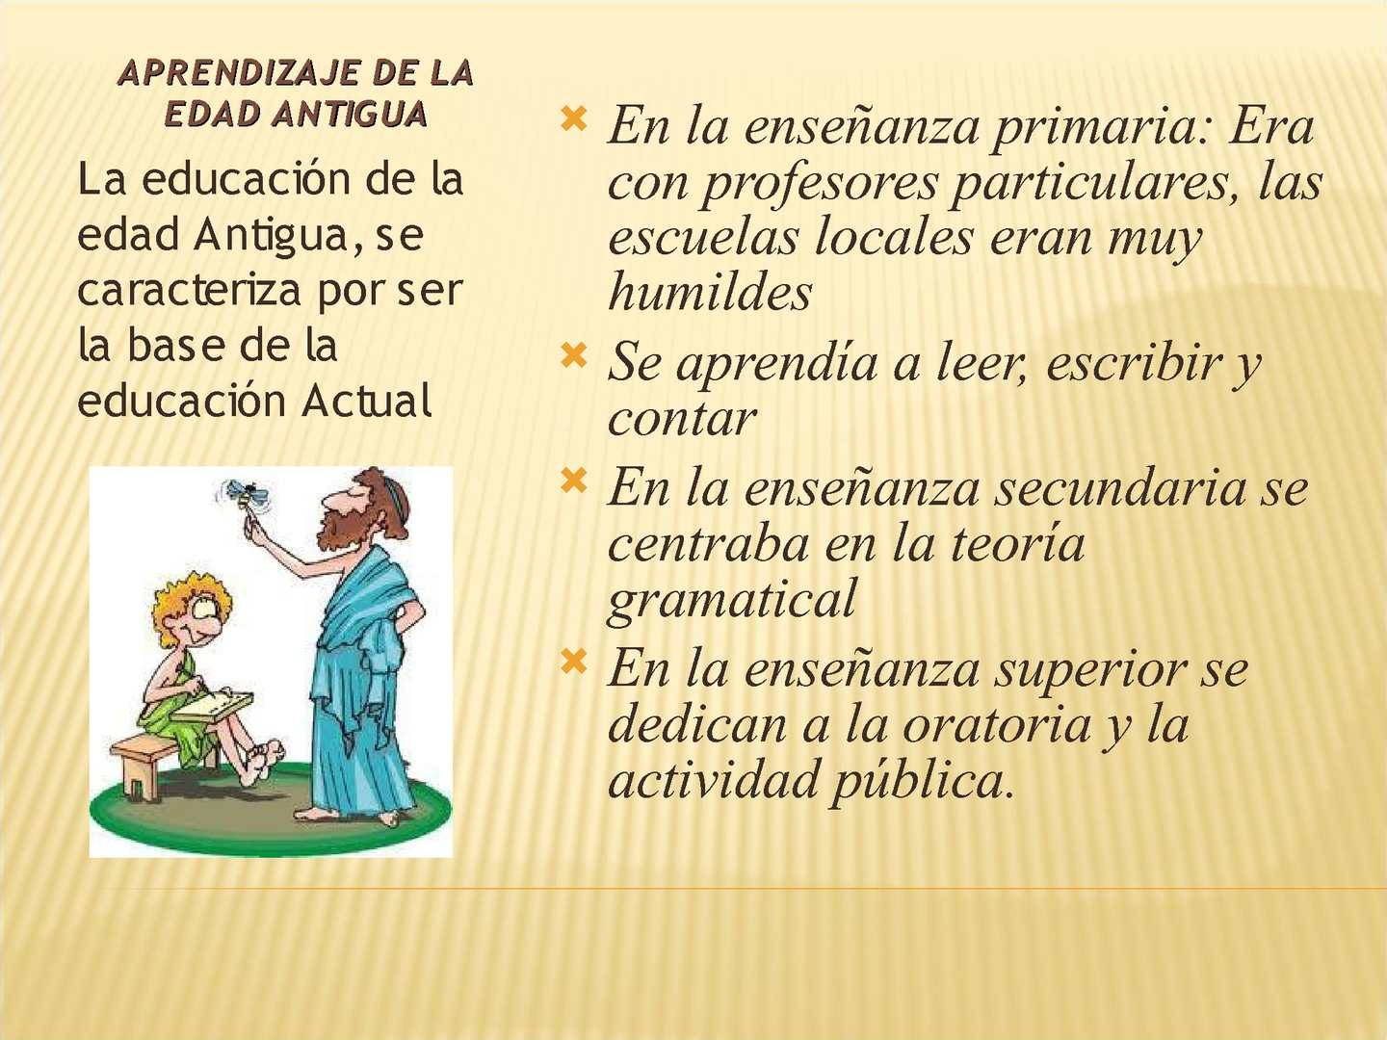
I.- ESCRIBE EL NOMBRE DE LAS ASIGNATURAS QUE SE ESTUDIABAN EN ATENAS.

_________________________________ _______________________________________
________________________________ _______________________________________
II.- CONTESTA SÍ O NO A CADA AFIRMACIÓN.

1.- -----------En la ciudad de Atenas las niñas eran educadas en su casa.

2.- ---------- En la ciudad de Esparta todos los niños iban a estudiar a la escuela.

3.- ----------A la edad de 16 años, los varones podían preparase para la guerra.

4.- -----------Los niños de la ciudad de Atenas empezaban la escuela a los 5 años.

OBSERVA EL MAPA DE GRECIA ANTIGUA Y REALIZA LO SIGUIENTE:
BUSCA INFORMACIÓN EN LA PÁGINA 79 DEL TEXTO DE HISTORIA.
1.- Encierra en una cuerda GRECIA, la ciudad de ATENAS y de ESPARTA.
2.- Colorea el Mar Egeo y el MAR MEDITERRANEO.
3.- Colorea la ciudad de TROYA, donde ocurrió la Guerra del caballo de Troya.
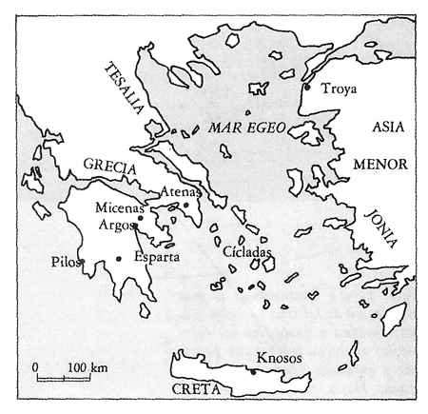

BUSCA EN LA PAGINA 105 – 107- 110 DEL TEXTO DE HISTORIA Y ESCRIBE EL NOMBRE.

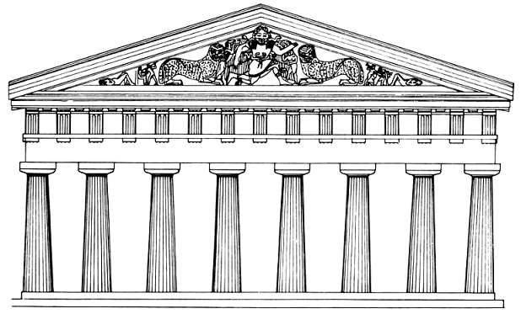 ___________________________________

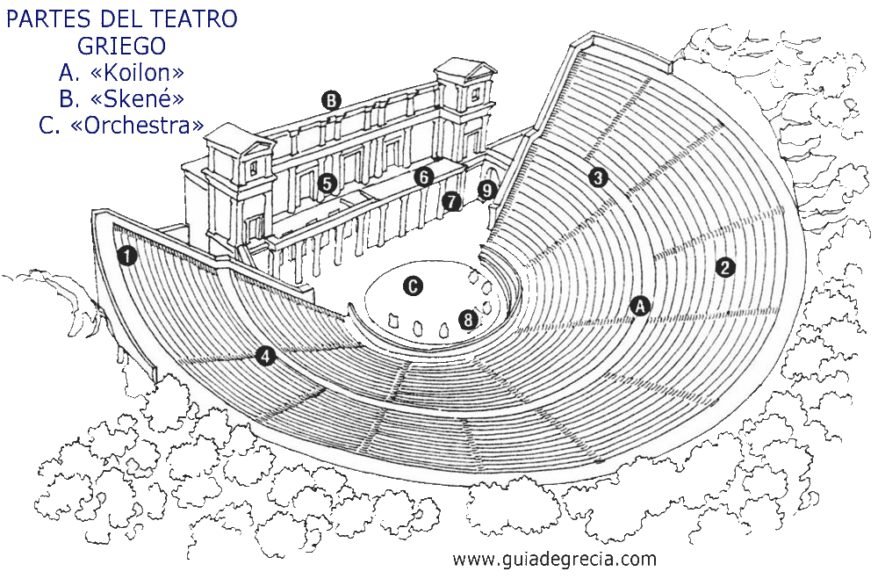_________________________________
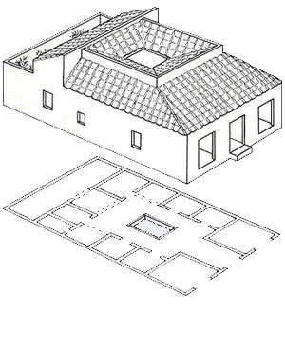________________________________

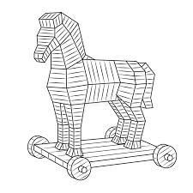_______________________________________
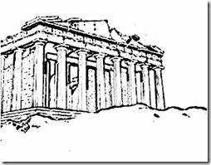____________________________________
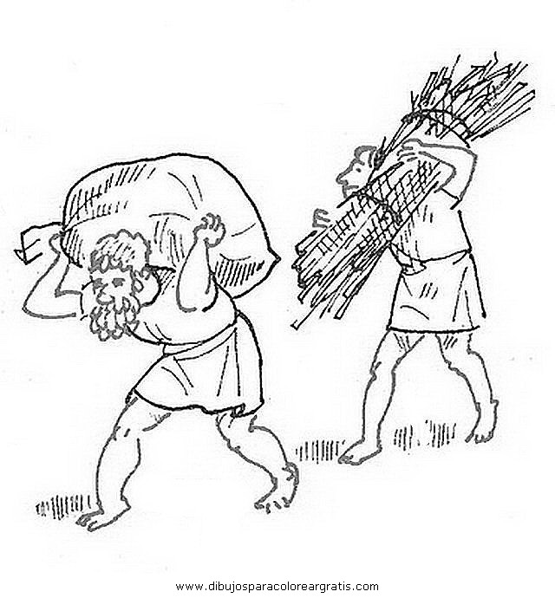____________________________________

Actividad: Colorea alimentos que se consumían en Grecia Antigua.

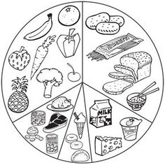

COLOREA AL REY DE LOS DIOSES: ZEUS DIOS DEL RAYO.

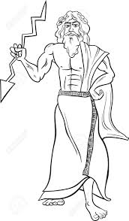

OA 3: Explicar, con ejemplos concretos, cómo diferentes culturas y pueblos (como los romanos de la Antigüedad) han enfrentado de distintas maneras el desafío de desarrollarse y satisfacer las necesidades comunes a todos los seres humanos.

PINTA ITALIA DE UN COLOR Y EL MAR MEDITERRÁNEO DE COLOR AZUL.

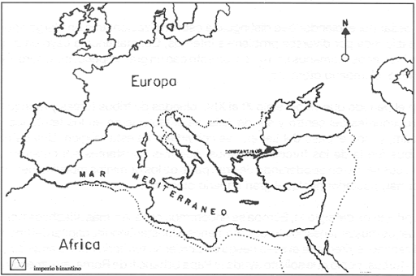

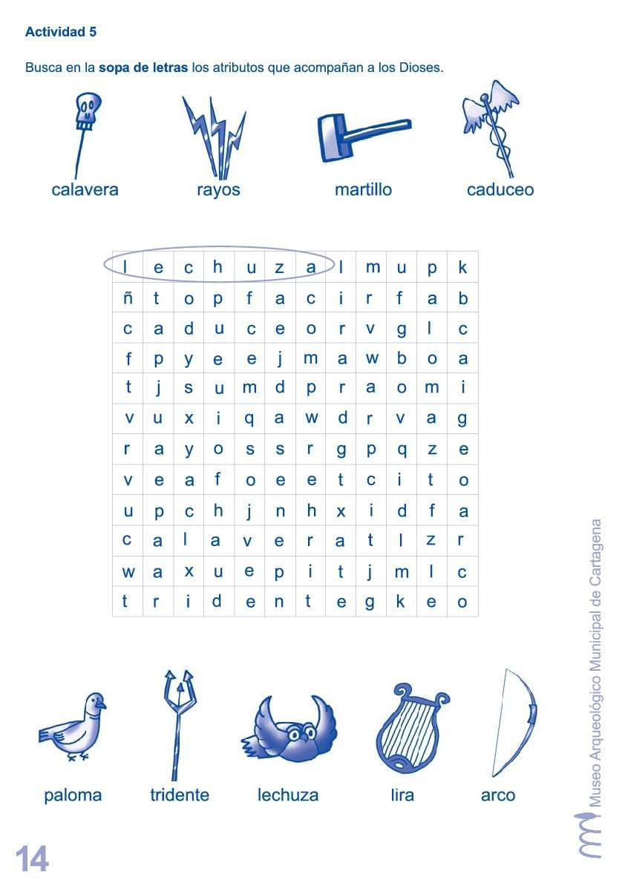

ACTIVIDAD: Copia los números romanos del 1 al 10. Parear los números del recuadro.
1 I
2 II
3 III
4 IV
5 V
6 VI
7 VII
8 VIII
9 IX
10 X
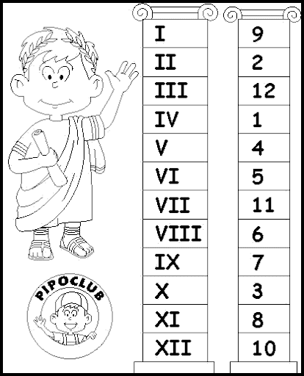

Escribe el nombre de las prendas de ropa del soldado romano.
(Investiga en el texto de historia o en Internet).

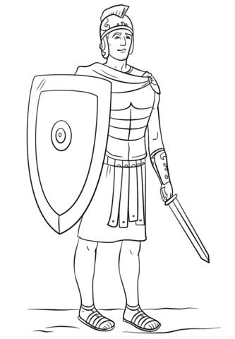

Colorea, recorta y arma este soldado en una hoja blanca. Dibuja la cara.
